松山高中94學年度二下期末考社會組數學科試卷
一、多重選擇題：每題5分
1. ( x + y + z + u ) ⁶的展開式中，下列何者正確？(A) 各項係數的和為4096 (B) 共有84項
(C) x³y²z之係數為60 (D) x³y²z的同型項有24個 (E) x² y² z²之係數為30。

2. 某班45位學生，某次數學段考成績不佳，平均分數50分，母群體標準差10分，中位數為55分，四分位差15分，老師決定將成績以y = 1.2x + 10方式加分 ( 其中x為原分數，
y為加分後分數 )，則下列各數值何者正確？ (A)新平均70 (B) 新中位數66 (C)新四分位差18 (D) 新標準差22 (E) 新標準差12
3. 下述之五個組合級數中，何者正確？(A) C+ C+ C+ … + C= 2^{n}
(B) 1 + 2．C+ 2²．C+ … + 2^{n}．C= 3^{n} (C) C+ C+ C+ … = 2^{n − 1}
(D) C+ C+ C+ … = 2^{n −1} (E) C− C+ C− C+ … + ( − 1)^{n}．C= 0
4. 抽樣12位學生，他們的年齡如下：23、19、32、19、25、25、32、23、27、28、27、20，
下列統計資料，何者正確？
(A) 中位數為25 (B) 第一四分位數Q₁ = 21 (C) 四分位差Q.D. = 7
(D) 算術平均數為25 (E)樣本變異數為20
5. 下列三圖為某年級國文，英文，歷史三科成績分布情形的直方圖，根據該圖，下列哪些推論是合理的？
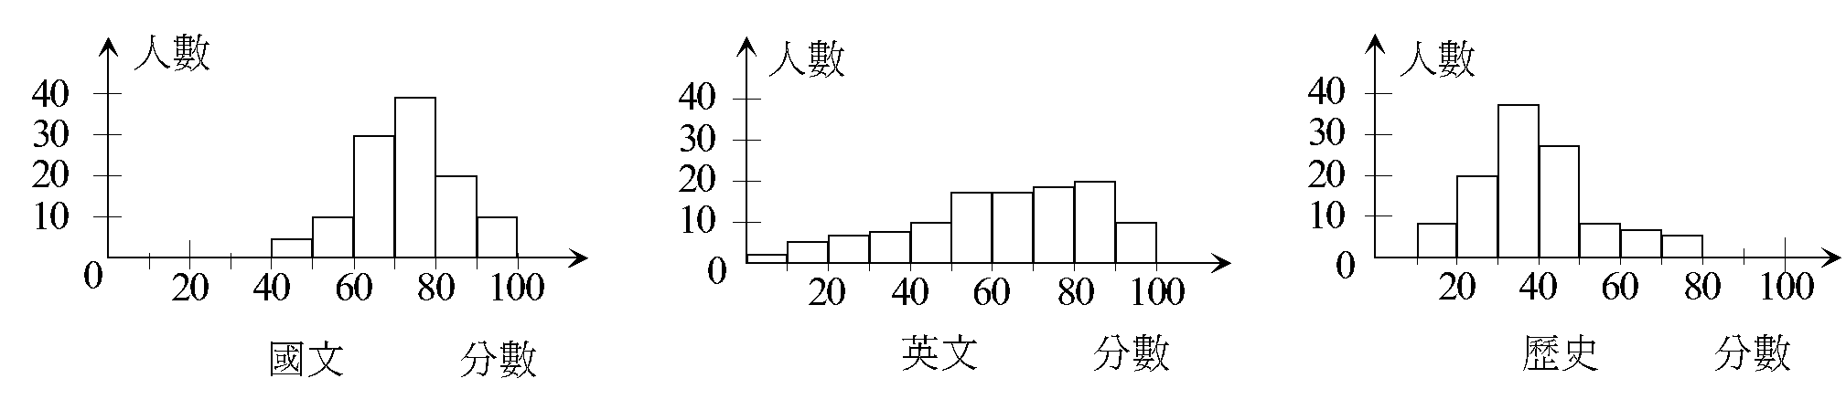
(A)歷史的平均分數比國文的平均分數低 (B)歷史的平均分數最低 (C)英文的眾數最高 (D)英文的標準差比國文的標準差小 (E)英文的標準差最大
6. 某次考試中，有一部分試題採用多重選擇題，每題有A,B,C,D,E五個選項，給分的標準為完全答對得5分，只錯一個選項得3分，答錯兩個或兩個以上的選項倒扣S分。某考生已確定D,E為正確答案，其餘A,B,C選項決定靠運氣瞎猜，下列何者正確？
(A)答錯一個選項的機率為 (B)答錯二個選項的機率為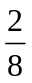 (C)答錯三個選項的機率為 (D)若S＝1，則他此題所得分數的期望值為分 (E) 完全答對的機率為。

班級 座號 姓名
二、填充題：每格5分
1. 已知 ( ax +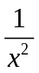)⁶之展開式中，常數項為240，則a = (1)
2. 連續投擲一顆均勻的骰子四次，設四次中至少出現一次6點的事件為A，四次中至少出現一次1點的事件為B，試求：(1) A事件發生的機率 (2) 。
(2) A事件和B事件同時發生的機率 (3) 。 (3) 6點出現2次的機率 (4) 。
(4) 6點出現次數的期望值 (5) 。

3. 將5個顏色不同的球，全部任意投入3個不同的袋子中，則
(1) 出現2個空袋子的機率為 (6) 。(2)空袋子個數的期望值為 (7) 個。

4. 甲、乙兩人下棋，兩人棋力相當，規定先勝3局者可得獎金1000元，但每次對局均須分出勝負，不許和局。今兩人進行到甲勝2局，乙勝1局時，比賽因故停止，依公平的原則，來分此1000元獎金，則甲應得 (8) 元。

5. 一袋中有6個白球，4個紅球，，每一球被取中的機會均等，(1)一次取出一球，取後不放回，求紅球先取完的機率 (9) 。
6. 甲、乙、丙……壬等九人，平分成三組，求甲乙兩人在同一組的機率 (10) 。

7. 右圖為40位同學參加全國數學競試成績的以上累積次數分
配曲線 ( 不含上限 )，求此40位同學成績之
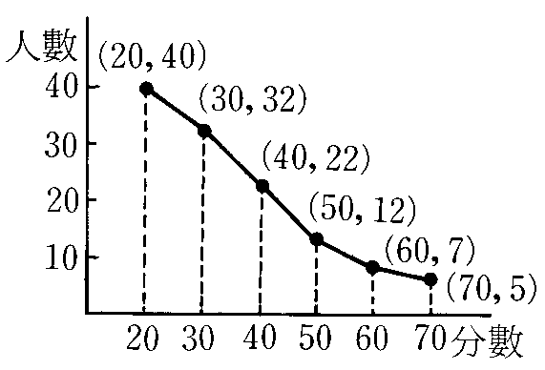
(1)算術平均數 (11)
(2)中位數Me (12)
(3)四分位差Q.D. (13)

8. 有1000位高二學生，數學學期成績成常態分配，且算術平均數為70，標準差5分，
問成績不及格的學生約有 (14) 位。
(常態分配的資料對稱於平均數M，且當標準差為S時，
該資料約有68%落在區間 (M-S，M+S)內，約有95%落在區間(M-2S，M+2S)內。)

松山高中94學年度二下期末考社會組數學科答案卷
班級 座號 姓名
一、多重選擇題：每題5分
1 | 2 | 3 | 4 | 5 | 6
二、填充題：每格5分，共70分
1 | 2 | 3 | 4 | 5
6 | 7 | 8 | 9 | 10
11 | 12 | 13 | 14

松山高中94學年度二下期末考社會組數學科答案卷
班級 座號 姓名
一、多重選擇題：每題5分
1 | 2 | 3 | 4 | 5 | 6
A B C D | A C E | B C E | A D E | A B C E | C D E
二、填充題：每格5分，共70分
1 | 2 | 3 | 4 | 5
2 | 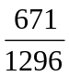 | 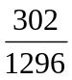 | 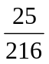 | 
6 | 7 | 8 | 9 | 10
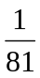 | 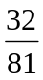 | 750 |  | 
11 | 12 | 13 | 14
44.5 | 42 | 22 | 25

